**Лабораторная работа № 1.**

**Windows Forms**

**студент 2 курса 15-КБ-ПИ1**

**Ручка Артем**

**Цель работы**

Изучить основы построения Windows приложений на Visual Studio.NET  
на основе событийно-реакционной модели приложений. Обучиться основным приемам использования проекта Windows-forms.

**Задание №10**

Даны натуральные числа m и n. Получить все кратные им числа,  
меньшие m*n.

**Схема алгоритма**

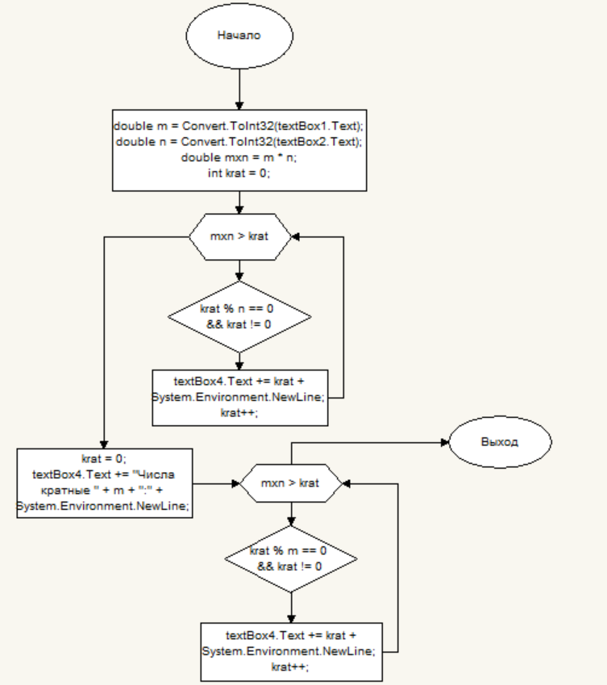

**Текст программы на алгоритмическом языке:**

textBox4.Text = "";

double m = Convert.ToInt32(textBox1.Text);

double n = Convert.ToInt32(textBox2.Text);

double mxn = m * n;

textBox3.Text = Convert.ToString(mxn);

int krat = 0;

textBox4.Text += "Числа кратные " + n + ":" + System.Environment.NewLine;

while (mxn > krat)

{

if (krat % n == 0) textBox4.Text += krat + System.Environment.NewLine;

krat++;

}

krat = 0;

textBox4.Text += "Числа кратные " + m + ":" + System.Environment.NewLine;

while (mxn > krat)

{

if (krat % m == 0) textBox4.Text += krat + System.Environment.NewLine;

krat++;

}

**Результат работы программы:**

